МУНИЦИПАЛЬНОЕ КАЗЁННОЕ ОБЩЕОБРАЗОВАТЕЛЬНОЕ УЧРЕЖДЕНИЕ
«КРАСНОДУБРОВСКАЯ ОСНОВНАЯ ОБЩЕОБРАЗОВАТЕЛЬНАЯ ШКОЛА»

2025 год
Урок по теме
«Воздушная среда и здоровье человека»

Задачи:
- Раскрыть значение некоторых компонентов воздуха для человека, определить фактор, лидирующий по загрязнению атмосферы.
- Сформировать умение работать с опорными схемами урока.
- Выяснить, как качество воздуха влияет на здоровье человека и какие меры профилактики необходимо в связи с этим предпринимать.

Оборудование: наглядные схемы, видеофильм «Грипп».

Ход урока

Вступительное слово учителя:

Стартом этого урока будет загадка, ответ на которую подскажет вам тему нашего разговора:

Через нос проходит в грудь
И обратно держит путь,
Он невидимый, и всё же
Без него мы жить не можем.
(ответ: воздух)

Мы часто говорим: «Это нам нужно, как воздух!». Что же выражает эта поговорка?
(Предполагаемый ответ: острую потребность организма в чём-либо, такую же, как необходимость в воздухе.)

Ещё древнегреческий философ АНАКСИМЕН, наблюдая за дыханием животных и человека, считал воздух условием и первопричиной жизни. Великий врач Древней Греции Гиппократ назвал воздух «пастбищем жизни». Конечно, воздух – не единственное условие существования человека, но каждый из вас понимает огромное значение воздуха для организма.

Вопрос классу: сколько дней человек может прожить без пищи? (Предполагаемый ответ: 30-40 дней). Без воды? (Предполагаемый ответ: 5-10 дней). А без воздуха? (Предполагаемый ответ: всего 3-5 мин).

Комментарий учителя. Более длительное кислородное голодание может привести к смерти. Ведь в нашем организме нет запасов кислорода, поэтому он должен равномерно поступать через органы дыхания.

Вопрос: какая система органов доставляет кислород ко всем клеткам от лёгких?
(Предполагаемый ответ: кровеносная система).

Комментарий учителя. В кровеносной системе эту функцию осуществляют эритроциты – красные кровяные клетки крови, содержащие гемоглобин, который способен легко присоединять и отдавать кислород.

Учитель записывает эту реакцию на доске, а ученики – в своих рабочих карточках
(см. приложение 1).

гемоглобин + кислород оксигемоглобин
(соединение белка с железом) (соединение непрочное)

Вопрос: какое значение для нас имеет тот факт, что оксигемоглобин – соединение непрочное? Почему в этой реакции мы ставим двойную стрелку? (Предполагаемый ответ: оксигемоглобин легко разрушается, эта реакция обратимая).

Комментарий учителя. Оксигемоглобин – вещество непрочное, в клетках равновесие реакции смещается влево, и гемоглобин отдаёт кислород, а в лёгких – вправо, и гемоглобин легко присоединяет кислород.
Сегодня на уроке мы обсудим, как некоторые компоненты воздуха могут повлиять на наше здоровье; какие меры профилактики мы в состоянии предпринять, чтобы избежать отравлений и инфекционных заболеваний, передающихся воздушно-капельным путём.

Воздух представляет собой смесь газов: азота, кислорода, углекислого, инертных. Химический состав воздуха чрезвычайно важен для здоровья организма. В связи с развитием промышленности, с естественными процессами, происходящими в природе, воздух постоянно загрязняется. Это международная проблема, можно сказать, что её несёт ветер промышленного прогресса. Пятая часть населения планеты дышит воздухом, опасным для жизни. Если бы мы могли посмотреть лёгкие этих людей, то обнаружили бы в них коктейль из оксидов углерода, азота, серы, тяжёлых металлов, вирусов и микробов.

Вопрос классу: какой основной источник загрязнения воздуха в крупных городах мира, таких, например, как Москва? (Предполагаемый ответ: один из основных антропогенных источников загрязнения атмосферы – автомобильный транспорт).

Учитель обращает внимание учеников на диаграмму «Загрязнение атмосферы автотранспортом (г/км») (рис. 1).

Рис. 1 Загрязнение атмосферы автотранспортом (г/км)

Вопрос классу: какой компонент выхлопных газов стоит на первом месте по содержанию?
(Предполагаемый ответ: лидером газовых выбросов от автотранспорта являются оксиды углерода).

Комментарий учителя. Наш организм очень чувствителен к содержанию углекислого газа в воздухе. При повышении его концентрации до 1 - 1,5 % наблюдается ухудшение самочувствия, а при концентрации 1- 12 % может наступить смерть. Особую опасность для организма представляет угарный газ. Это продукт неполного сгорания органических веществ, побочный продукт при переработки нефти, газа, угля, компонент взрывных, выхлопных газов, табачного дыма. Угарный газ скапливается в плохо проветриваемых помещениях. Он активней, чем кислород, соединяется с гемоглобином, при этом образуется очень стойкое соединение – карбоксигемоглобин.

Учитель записывает реакцию на доске, а школьники в рабочей карточке
(см. задание 2 приложения 1)

Гемоглобин + угарный газ карбоксигемоглобин
(стойкое соединение)

Вопрос классу: почему в этой реакции мы ставим одну стрелку, что значит стойкое соединение? (Предполагаемый ответ: реакция необратимая, образующееся вещество не разрушается).

Комментарий учителя. В результате этой реакции организм испытывает кислородное голодание. Оно проявляется в замедлении рефлексов, головной боли, тошноте, рвоте, потере сознания, а в итоге может привести к тяжёлому поражению головного мозга и смерти.

Далее учитель обращает внимание учащихся на задание № 3 в рабочей карточке (см.приложение № 1) и предлагает проследить по схеме путь, который проходят молекулы угарного газа от лёгких до мозга.
(Учитель на доске дублирует рис.2 и стрелками показывает, по каким сосудам и отделам сердца перемещаются молекулы угарного газа).

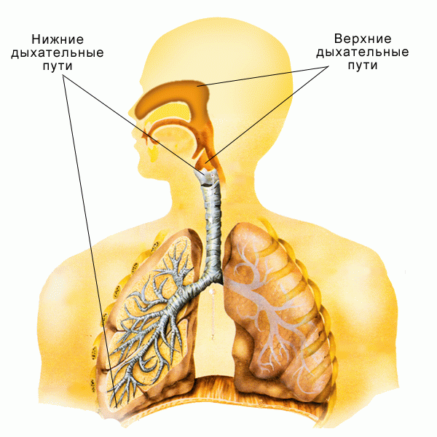
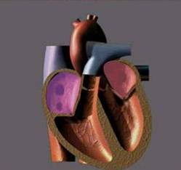
Рис. 2

Вопрос классу: какую первую помощь при отравлении угарным газом необходимо оказать пострадавшему?
(Предполагаемый ответ: человеку, отравившемуся угарным газом, нужно быстро обеспечить доступ кислорода: открыть окна, вынести на свежий воздух, сделать искусственное дыхание).

Комментарий учителя. Углекислый газ и угарный газ – бесцветные, без запаха. Места их скопления – коварные ловушки для живых организмов. В быту отравление угарным газом возможно при нарушении в работе газовых плит, неправильной эксплуатации печного отопления, при длительном нахождении на перекрёстке с оживлённым движением машин.

Вопрос классу: при переходе шоссе с интенсивным транспортным потоком можно воспользоваться подземным переходом, но можно найти место и пересечь магистраль по проезжему полотну. Какой путь правильнее выбрать и почему?
(Предполагаемый ответ: подземный, т.к. при этом человек меньше вдыхает угарного газа и не подвергает свою жизнь опасности).

Воздух окружает нас и в помещениях. Как вы можете прокомментировать слова В. Маяковского:
Нельзя человека
Закупорить в ящик,
Жилище проветривай
Лучше и чаще.

(Предполагаемый ответ: необходимо проветривать помещения после большого скопления людей: урок, лекция, совещание и т.д., так как повышается концентрация углекислого газа, увеличивается количество микроорганизмов, повышаются температура и влажность воздуха).

Комментарий учителя. Мы всегда окружены невидимым облаком пыли. Пыль в воздухе содержит большое количество микроорганизмов, она может стать причиной аллергии. В крупных промышленных городах ежегодно на 1 км² оседает 1500 т пыли.
Органы дыхания – широкие ворота для микроорганизмов. Вирусам все возрасты покорны. Они постоянные спутники человека от рождения до глубокой старости. Простуда, грипп, краснуха, ветрянка, корь – далеко не полный список вирусных инфекций, связанных с органами дыхания, распространяющихся воздушно-капельным путём.

Вопрос классу: как могут передаваться эти инфекционные заболевания от больных людей здоровым?
(Предполагаемый ответ: вирусы содержатся в слизи носа, мокроте, слюне. Вовремя чихания, кашля больных людей миллионы невидимых глазу капелек, таящих в себе инфекцию, попадают в воздух. Если они проникают в дыхательные органы здорового человека, он может заразиться).

Комментарий учителя. В организме действие вирусов вызывает активное противодействие, выражающееся во включении иммунной системы. Вирусные белки – антигены – вызывают в ответ образование защитных белков – антител. Смыкаясь как ключ с замком, антитела нейтрализуют врагов – антигенов.
(Демонстрация рис.3)

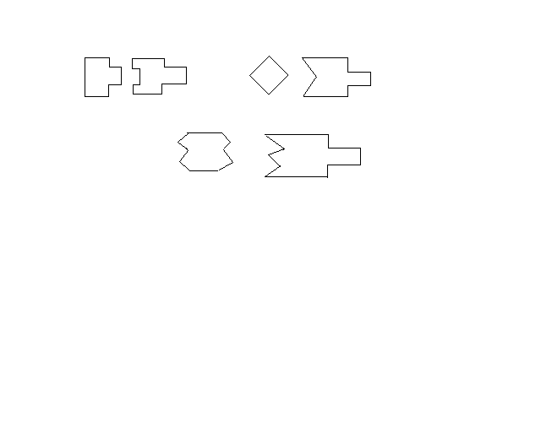
Рис. 3. Действие антител на антигены.

Заболевания сопровождаются повышением температуры тела – это защитная реакция организма, так как активнее начинают вырабатываться антитела против возбудителей инфекции, следовательно, быстрее нейтрализуются выделяемые ими токсичные вещества.
Физкультминутка
Наше ухо похоже на свернувшегося калачиком человека. Где-то это так, ушная раковина насчитывает около 170 активных точек, связанных со всеми органами нашего тела. Поэтому скажите спасибо своим родителям, если они таскали вас в детстве за уши. Сейчас никто не таскает, может, поэтому здоровье неважное. Нужно самим исправить эту несправедливость. Начинаем.
Плотно обхватив ушную раковину ладошкой так, чтобы большой палец обнимал сзади всё ухо, а остальные пальцы спереди сжаты в кулачок.
Тянем с умеренной силой ухо сверху вниз и снизу вверх, а на счет четыре – с каждым разом усиливая тягу.
Теперь делаем из себя Чебурашку - тянем уши в стороны. Да, не бойтесь, наши уши крепко к нам привязаны, просто так не растянутся.
Если уши еще на месте, крутим их по часовой стрелке.
Теперь прикладываем ладошку к уху и вращаем против часовой стрелки.
Что? Уши присосались к ладошке? Тогда с силой оторвем их (ладони, не уши) и ещё пару раз - присасываем - отрываем. Лучше слышать будем.
На каждое упражнение по 5 - 10 движений. Тест: уши должны быть красными, гореть и ощущаться раздувшимися. Как у слона. Есть такое? Значит всё сделано правильно!

На протяжении всей жизни люди постоянно вдыхают и выдыхают воздух, но при этом мало кто задумывается, правильно ли он это делает. Йоги утверждают, что большинство из нас дышит не рационально, и, что именно это отрицательно влияет на продолжительность человеческой жизни, так как из-за неправильного дыхания происходит расстройство функций различных органов и систем, и появляются болезни. Мы знаем, как тяжело отражается на здоровье (особенно у детей) очень безобидная с виду привычка дышать не носом, а ртом. Тотчас начинается нарушение физического и психического развития, нередко приводящее к узкогрудости, малокровию, похудению, к заболеванию желудочно-кишечного тракта. Дышать надо уметь. Если человек разучился дышать естественно, как в детстве, то это можно и нужно поправить. Поэтому так важно научить на уроках элементам дыхательных упражнений. Йоги считают, что чем чаще человек дышит, тем меньше он живет. Дышать же следует реже, но вдыхать глубже: частота дыхания должна быть в пределах 10 вдохов и 10 выдохов в минуту.
В последние годы в нашей стране получили распространение некоторые методики дыхательной гимнастики. Особый интерес представляет методика дыхательной гимнастики Стрельниковой и методика Бутейко. Суть методики Стрельниковой заключается в активном, направленном коротком вдохе, который тренирует все мышцы дыхательной системы. Выдох после активного “эмоционального” вдоха происходит как бы сам собой. В упражнениях, предложенных А.С. Стрельниковой, вдох надо выполнять при наклоне вперед, а выдох при выпрямлении:
И.п. (сидя). Поворот головы направо и налево. На каждый поворот шумный короткий вдох носом.
И.п. (сидя). Наклоны головы в стороны или вперед и назад с аналогичными вдохами.
И.п. (сидя). “Обнимание плеч”. Правой рукой захватите левое плечо, а левой – правое.
И.п. (стоя). Темповые наклоны вперед. При каждом наклоне - вдох.
И.п. (стоя). Повороты туловища налево и направо (при каждом повороте – вдох.
Методика Стрельниковой помогает постановке голоса, укрепляет дыхательные мышцы, оказывает терапевтический эффект при лечении астмы.

Далее учащимся предлагается посмотреть небольшой фрагмент учебного видеофильма о самом массовом инфекционном заболевании, которое периодически охватывает весь земной шар, - о гриппе. Перед демонстрацией учитель обращает внимание учеников на задание № 4 в рабочей карточке (приложение 1), которое следует выполнить сразу после просмотра.

Комментарий учителя. Вирус гриппа – современный король вирусов. Под воздействием лекарств, влиянием иммунитета он меняет свою форму каждые 10 – 12 лет, приобретает новые свойства и становится чрезвычайно устойчивым к разработанным ранее вакцинам.
Большое значение в профилактике гриппа имеют: чистота помещений, состав воздуха, соблюдение правил личной гигиены, закаливание организма, повышение иммунитета. В настоящее время применяются живая вакцина для предупреждения гриппа и противогриппозная сыворотка для лечения уже заболевших. Эти средства хотя и не убивают полностью вирус, но помогают легче переносить заболевание.

В заключении учащимся предлагается, работая в парах:

- Обосновать правила гигиены дыхания (см.задание № 5 в рабочей карточке).
- Обсудить вопросы на закрепление и повышенной сложности (задание № 6,7).
- Используя данные таблицы «Влияние выхлопных газов автомобилей на организм человека» (рабочая карточка, рис. 1), ответить на приведённый там ниже вопрос.
- Ответить на вопросы теста (приложение 2).

Заключительное слово учителя. Всё живое дышит воздухом и этот воздух должен быть чистым. Воздушный океан мы привыкли называть небом. Есть такое детское стихотворение:

Выше леса, выше гор
Расстилается ковёр.
Он всегда, всегда раскинут
Над тобой и надо мной,
То он серый, то он синий,
То он ярко-голубой.

Наш воздух – наше здоровье, он должен быть чистым, свежим, голубым и прозрачным.

КОНЕЦ УРОКА

